|  |  |
| --- | --- |
| Délégation régionale de Zaghouan | Devoir de contrôle N 3 Economie de gestion  Prof Mr: Yahyaoui Ridha |

**Exercice N 1( 7 points )**

On considère le graphe suivant :

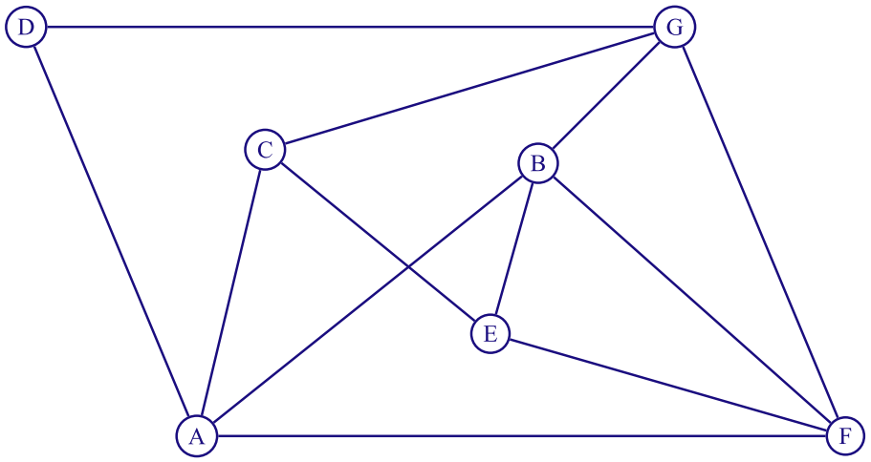

1. Existe-t-il des chaînes de longueur 2 partant du sommet *A* et aboutissant au sommet *C*?
2. Le graphe admet-il des chaînes eulériennes ? Si oui, en préciser une.
3. Donner un encadrement du nombre chromatique *X* du graphe.
   1. Déterminer ce nombre chromatique, en explicitant clairement la démarche.
4. Le graphe pondéré ci-dessous, donne en minutes, les durées moyennes des parcours entre *A* et *C* en tenantcompte des sens uniques.

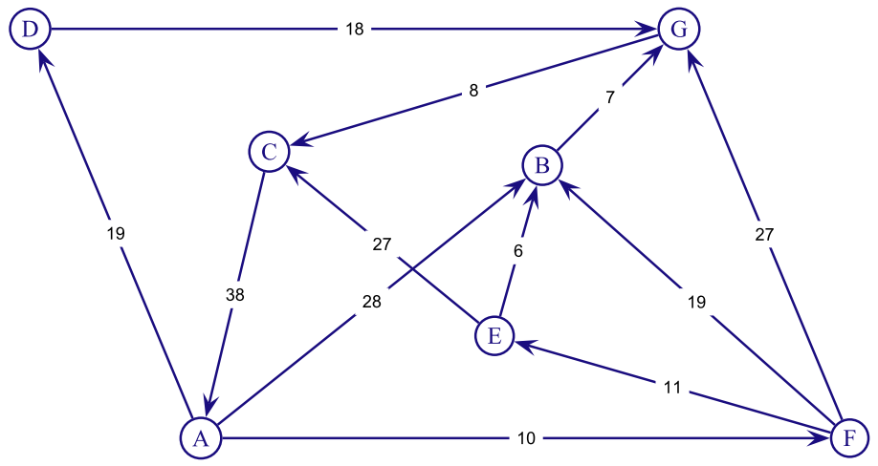

Un automobiliste doit se rendre de *A* à *C*.

En utilisant un algorithme, déterminer le trajet le plus rapide pour aller de *A* à *C*.

Le retour sera-t-il plus rapide que l'aller?

**Exercice N 2( 8 points )**

# partie a

La courbe (*C*) tracée ci-dessous dans un repère orthonormé est la courbe représentative d’une fonction *f* définie sur IR.On désigne par *f*‘ la fonction dérivée de *f* sur IR.

# 

**(*C*)**

0

1

1

1. Au point , la courbe (*C*) admet une tangente parallèle à l’axe des abscisses. En déduire et .
2. Une des quatre courbes ci-dessous est la représentation graphique d’une primitive *F* de la fonction *f*. Déterminer la courbe associée à la fonction *F*.

|  |  |  |  |
| --- | --- | --- | --- |
| Courbe 1 | Courbe 2 | Courbe 3 | Courbe 4 |
| 1  1  0 | 1  1  0 | 1  1  0 | 1  1  0 |

# partie b

Pour la suite, on admet que la fonction *f* est définie sur par : .

1. Vérifier que pour tout réel*x*,  et déterminer la limite de la fonction *f* en − ∞.
   1. Montrer que la courbe (*C*) admet pour asymptote la droite d’équation en + ∞.
2. Calculer .
   1. Étudier le signe de  sur IR puis dresser le tableau de variation complet de *f*.
3. Soit *F*la primitive de la fonction *f* telle que.
   1. Déterminer une équation de la tangente à la courbe représentative de la fonction *F* au point d’abscisse 0
   2. Calculer.

Exercice N 3( 5 points)

Soit M la matrice d’adjacence associée au graphe ( G ) ,les sommets A, B , C D et E sont pris dans l’ordre alphabétique

$$\begin{matrix}M= & \left[\begin{aligned}0 1 1 1 0 \\ 0 0 0 0 1 \\ 0 0 0 1 1 \\ 1 0 1 0 0 \\ 1 0 0 1 0 \\ \end{aligned}\right]\end{matrix}$$

1. Justifier que le graphe ( G ) est orienté
2. Représenter le graphe ( G )
3. Le graphe ( G ) admet-t-il un cycle orienté eulérien ? Justifier
4. a) Montrer que ( G ) admet une chaine orientée eulérienne

b)Citer un exemple de chaine eulérienne orientée